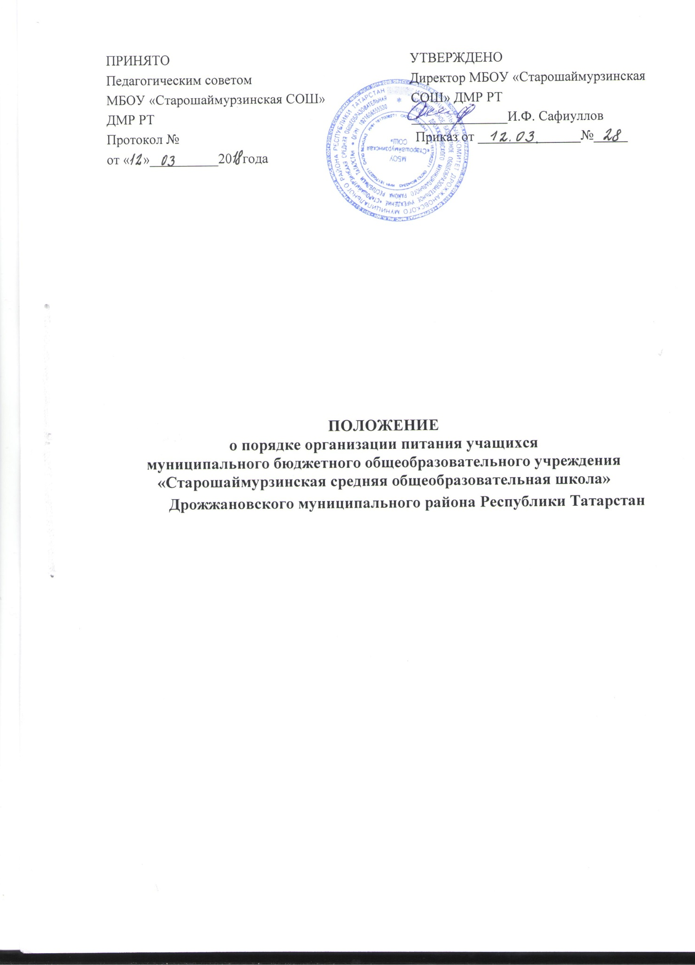

1.ОБЩИЕ ПОЛОЖЕНИЯ

1.1. Настоящее Положение об организации питания (далее - Положение)

муниципального бюджетного общеобразовательного учреждения «Старошаймурзинскаясредняя общеобразовательная школа» Дрожжановского муниципального района Республики Татарстан
(далее – Школа) определяет порядок организации и финансового обеспечения питания обучающихся, права и обязанности участников процесса по организации питания,

- также порядок осуществления контроля за организацией питания обучающихся в муниципальных бюджетных общеобразовательных организациях города Дрожжановского муниципального района Республики Татарстан.

1.2. Положение разработано в целях организации полноценного горячего питания учащихся, социальной поддержки и укрепления здоровья детей, создания комфортной среды образовательного процесса.

1.3. Организация питания обучающихся осуществляется в соответствии с нормативными правовыми актами Российской Федерации, Республики Татарстан, Дрожжановского муниципального района, федеральными санитарными правилами и нормами и настоящим Положением.

1.4. Ответственность за организацию питания учащихся в общеобразовательных учреждениях, учет и контроль поступивших бюджетных средств и родительской платы возлагается на руководителя учреждения.

- ПОРЯДОК ОРГАНИЗАЦИИ ПИТАНИЯ

2.1. Взаимоотношения между юридическими лицами и индивидуальными предпринимателями, осуществляющими оказание услуг по организации питания или осуществляющими поставку продуктов питания образовательными учреждениями, регулируются контрактом (договором), заключенным в порядке, определенном действующим законодательством. Закупка продуктов питания для образовательных организаций осуществляется в соответствии с Федеральным законом от 5 апреля 2013 г.

- 44-ФЗ "О контрактной системе в сфере закупок товаров, работ, услуг для обеспечения государственных и муниципальных нужд"

2.2. Школьная столовая, организующая питание, должна соответствовать следующим требованиям:

  - наличие квалифицированных кадров (должны быть в наличии подтверждающие документы);

  - наличие личных медицинских книжек на каждого работника;

  - организация курсовой гигиенической подготовки и переподготовки персонала по программе гигиенического обучения не реже 1 раза в 2 года;

  - наличие приходных документов на продукцию, с соответствующими сопроводительными документами, удостоверяющими качество и безопасность продукта;

    - наличие технологических карт на блюдо;

  - наличие действующего договора о проведении лабораторного инструментального исследования в рамках программы производственного контроля (ежеквартально), если осуществляется поставка продуктов питания в образовательное учреждение;

  - наличие разработанного перспективного десятидневного меню горячего питания, сбалансированного питания, (в том числе группа продленного дня), отвечающего санитарно-эпидемиологическим требованиям и нормам, утвержденного директором, согласованного с территориальным органом исполнительной

2
власти, уполномоченным осуществлять государственный санитарно-эпидемиологический надзор;

- наличие ветеринарного удостоверения на закупку, хранение и приготовление из мяса сельскохозяйственных животных, птиц, рыбы по соответствующим документам и выработку мясных и рыбных блюд;

- документы, подтверждающие качество поступающего сырья, полуфабрикатов (сертификаты соответствия, накладные с указанием сведений о сертификатах, сроках изготовления и реализации продукции);

2.3. Нормы питания на одного учащегося в день утверждены на основании санитарно-эпидемиологических требований к организации питания обучающихся в

общеобразовательных организациях, учреждениях начального и среднего профессионального образования (СанПин 2.4.5.2409-08), утвержденных постановлением главного государственного санитарного врача Российской Федерации от 23 июля 2008 года № 45.

2.4. При производстве продукции работники пищеблока, организующего питание, обязаны соблюдать технологический режим холодной и тепловой обработки сырья, определенной действующими нормами и правилами.

2.5. Контроль за работой столовой школы осуществляется администрацией и общественной комиссией по контролю за организацией питания учащихся.

Бракераж готовой продукции снимается бракеражной комиссией, в состав которой входят: заведующий производством, лицо определенное приказом директора ответственным за организацию питания в Школе.

Общественная комиссия по контролю за организацией питания учащихся создается из числа администрации, педагогических работников, медицинских работников, учащихся и родителей приказом директора школы с соблюдением принципа ротации кадров. Копия приказа передается администрации столовой. Общественная комиссия по контролю за организацией питания учащихся периодически (но не реже 1 раза в квартал) отчитывается

- работе по осуществлению контроля и выполнению данных ей поручений на совещании при директоре, инструктивно-методических совещаниях, педагогическом совете.

2.6. Проверка технологии приготовления пищи осуществляется ежедневно заведующим производством, лицом, определенным приказом директора ответственным за организацию питания, о чем делается отметка в бракеражном журнале.

2.7. Приказом руководителя из числа работников Школы назначается ответственный за организацию питания.

2.8. Питание обучающихся в Школе осуществляется в дни занятий. Режим приёма пищи утверждается директором Школы и размещается в доступном для ознакомления месте.

2.9. Питание для обучающихся каждого класса предоставляется в соответствии с численностью обучающихся, заявленной классным руководителем предварительно (за 1 день). При составлении заявки классный руководитель учитывает численность обучающихся, родители (законные представители) которых уведомили о предстоящем пропуске занятий их ребёнком.

2.10. Финансовое обеспечение предоставления питания осуществляется за счет: 2.10.1 родительских средств;

2.10.2 средств муниципального бюджета:

2.10.3 доходов от выращивания овощей на пришкольном участке школы

  - частичная компенсация удорожания стоимости питания учащихся ежедневно в течение учебного года

3
- питание воспитанников пришкольного интерната, устанавливается по стоимости натуральных норм на дату составления сметы (в пределах лимитов плана финансово-хозяйственной деятельности),

- ПОРЯДОК ПРЕДОСТАВЛЕНИЯ ПИТАНИЯ УЧАЩИМСЯ

3.1. Предоставление горячего полноценного, сбалансированного питания осуществляется по примерному меню, исходя из нормы питания на одного ребенка в день, согласованного территориальным органом исполнительной власти, уполномоченного осуществлять государственный санитарно-эпидемиологический надзор.

3.2. Отпуск горячего питания учащимся организуется по классам на переменах, продолжительностью не менее 20 минут. За каждым классом закрепляются определенные обеденные столы.

Учащиеся Учреждения питаются по графику, утверждённому директором. Контроль за посещением пищеблока учащимися, учёт количества отпущенных завтраков или обедов ведёт классный руководитель. Режим работы пищеблока соответствует режиму работы Учреждения и составляет - 6 дней в неделю.

3.3. Организация обслуживания обучающихся горячим питанием осуществляется путем предварительного накрытия столов, отпуск горячих блюд производят за 7-10 минут до звонка.

3РАСПРЕДЕЛЕНИЕ ПРАВ И ОБЯЗАННОСТЕЙ УЧАСТНИКОВ ПРОЦЕССА ПО ОРГАНИЗАЦИИ ПИТАНИЯ ОБУЧАЮЩИХСЯ

4.1. Ответственность за организацию питания учащихся, расходованием бюджетных средств на эти цели, соблюдением правил торгово-производственной деятельности,

санитарно-гигиенических требований возлагается на директора Школы, лицо, определенное приказом директора ответственным за организацию питания закрепленного за образовательной организацией, и заведующего производства столовой образовательной организации.

4.2. Директор Школы :

− несет ответственность за организацию питания обучающихся в соответствии с нормативными актами Российской Федерации, Республики Татарстан, Дрожжановского муниципального района, федеральными санитарными правилами и нормами, Уставом Школы и настоящим Положением;

−обеспечивает принятие локальных актов, предусмотренных настоящим Положением;

4
− назначает из числа работников Школы ответственного за организацию питания в Школе;

− обеспечивает рассмотрение вопросов организации питания обучающихся на заседаниях родительских собраний в классах, общешкольного родительского собрания, а также совета Школы.

4.3. Предприятие, поставляющее продукты питание, несет ответственность за:
    - своевременную поставку продуктов питания;
    - за качество поставляемой продукции;

    - организацию производственного контроля за соблюдением санитарных правил и выполнением санитарно-противоэпидемических (профилактических) мероприятий;

  - исполнения иных обязательств, предусмотренных настоящим Положением и договором, заключенным им со Школой.

4.4. Лицо, определяемое ежегодно приказом директора ответственным за организацию питания обязано:

    - информировать родителей (законных представителей) о возможности получения их детьми бесплатного питания в случаях, предусмотренных настоящим Положением;

    - ежедневно производить учет учащихся Учреждения для уточнения количества питающихся;

    - своевременно (ежемесячно до 1 числа) сдавать отчет по питанию учащихся;
    - проверять наличие меню на стенде;
    - проверять соответствие приготовленной пищи меню;
    - проверять соответствие веса порции норме выхода по меню;
    - координировать и контролировать деятельность классных руководителей;

    - обеспечивать учёт фактической посещаемости обучающимися столовой, охват всех обучающихся питанием, контролировать ежедневный порядок учета количества фактически полученных обучающимися обедов по классам;

    - координировать работу в образовательном учреждении по формированию культуры питания;

    - осуществлять мониторинг удовлетворенности качеством школьного питания;
    - вносить предложения по улучшению организации питания.
4.5. Классные руководители образовательного учреждения:

  - доводят до родителей (законных представителей) информацию об организации питания в Учреждении;

  - предоставляют в школьную столовую количественную заявку для организации питания на учебный день;

  - ежедневно не позднее, чем до 8:30 уточняют предоставленную заявку;
  - ведут ежедневный табель учета полученных обучающимися обедов;

  - осуществляют в части своей компетенции мониторинг организации школьного питания;

  - предусматривают в планах воспитательной работы мероприятия, направленные на формирование здорового образа жизни обучающихся, потребности в сбалансированном и рациональном питании, систематически выносят на обсуждение в ходе родительских собраний вопросы обеспечения полноценного питания учащихся;

- выносят на обсуждение на заседаниях Педагогического совета, совещания при директоре предложения по улучшению питания.

4.6. Родители (законные представители) обучающихся:
- своевременно вносят плату за питание ребенка, ежемесячно, не позднее 10 числа;

- обязуются своевременно сообщать классному руководителю о болезни ребенка или его временном отсутствии в общеобразовательном учреждении ,классного руководителя об имеющихся у ребенка аллергических реакциях на продукты питания;

- ведут разъяснительную работу со своими детьми по привитию им навыков здорового образа жизни и правильного питания;

- вправе вносить предложения по улучшению организации питания обучающихся
лично;

- вправе знакомиться с примерным и ежедневным меню

4.7. В столовой Школы на видном месте вывешивается информационный стенд с указанием состава бракеражной комиссии, меню, графика дежурства классов по столовой, время приема пищи, обязанности дежурного по столовой, материалы по культуре питания, книга отзывов и предложений.

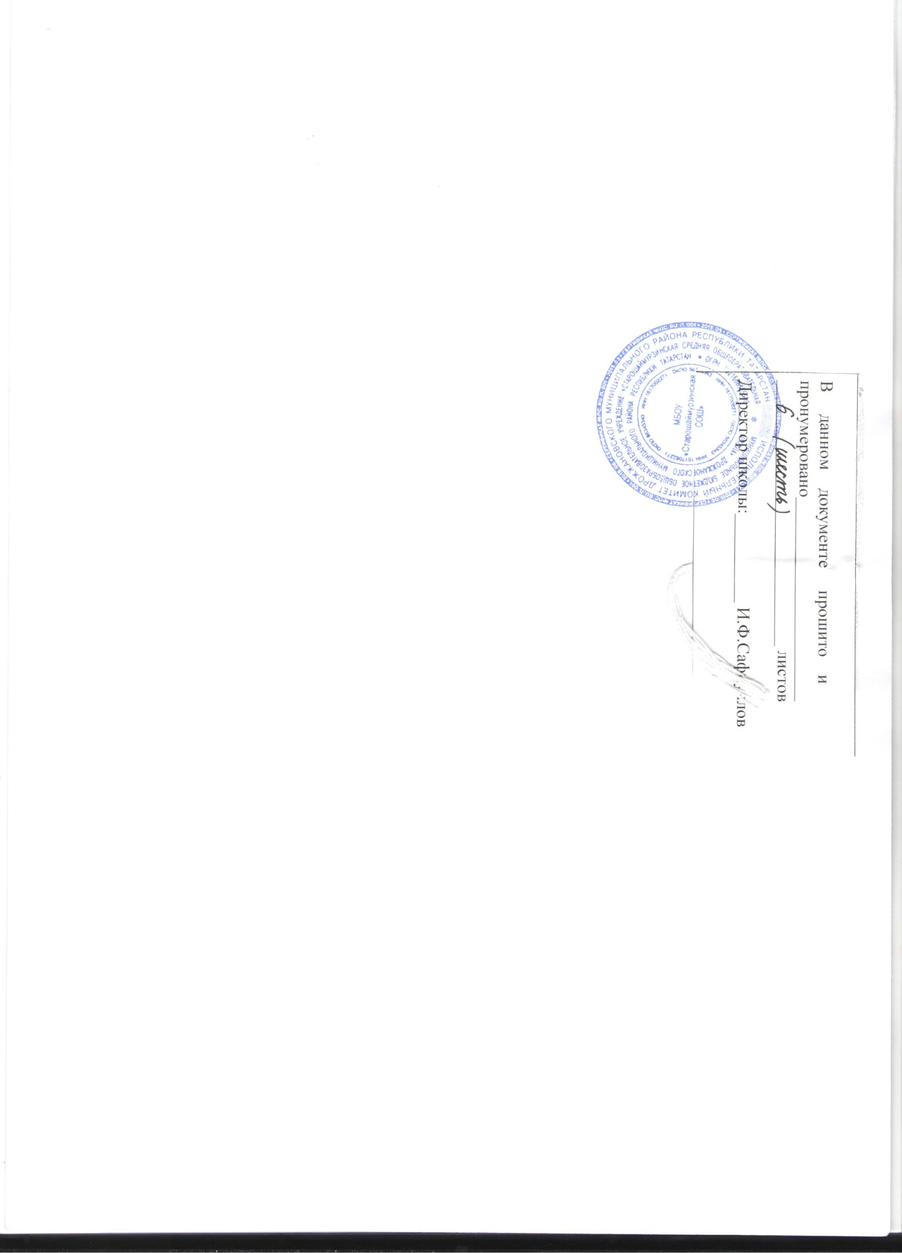6

